Aufgabe 2a: Addition und Subtraktion

Ich kann Plus- und Minusaufgaben lösen.

- Du rechnest die Plus- und Minusaufgaben im Kopf und möglichst schnell.

a) 2 + 6 = …………… b) 18 + 2 = …………… c) 4 + 7 = ……………
7 + 3 = …………… 12 + 5 = …………… 5 + 8 = ……………
4 + 5 = …………… 6 + 11 = …………… 9 + 4 = ……………
1 + 9 = …………… 3 + 14 = …………… 6 + 5 = ……………

d) 8 – 3 = …………… e) 18 – 9 = ……………
9 – 7 = …………… 11 – 5 = ……………
6 – 5 = …………… 13 – 8 = ……………
10 – 7 = …………… 15 – 7 = ……………

g)
f)

Die Zahl | 4 | 5 | 3 | 2 | 7 | 9 | 6 | 8
Das Doppelte
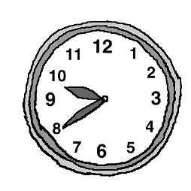

Ich brauchte zum Lösen der Aufgaben a bis g …………… Minuten.

- Löse auch diese Aufgaben.

h) 26 + 3 = …………… i) 68 + 7 = …………… j) 96 – 4 = …………… k) 34 – 8 = ……………
42 + 7 = …………… 59 + 5 = …………… 77 – 5 = …………… 81 – 7 =……………

